### 1:从一个行动算子开始

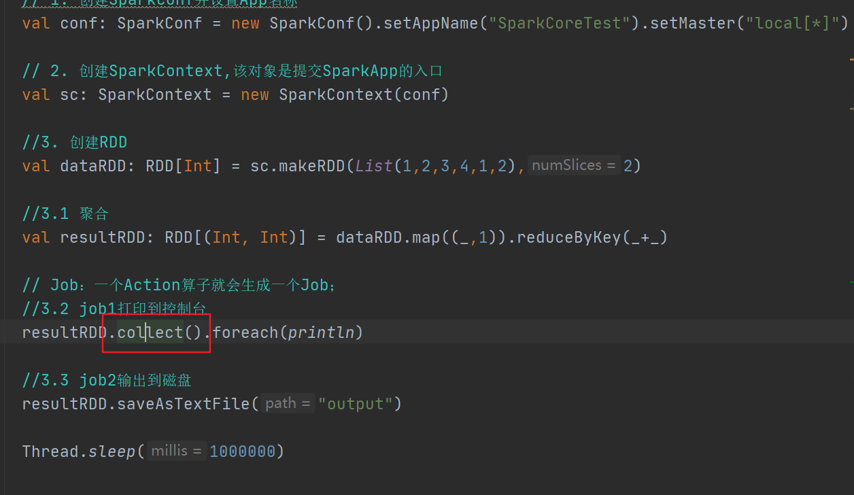

### 2:在RDD.scala中调用sc的runJob方法

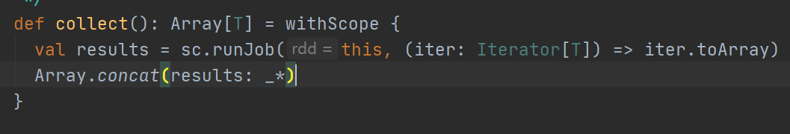

SparkContext.scala的runJob方法相互调用

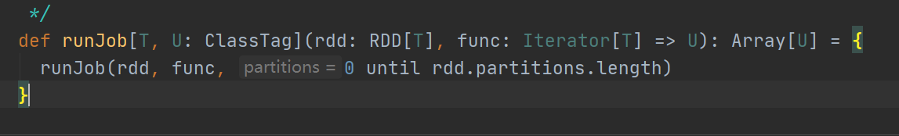

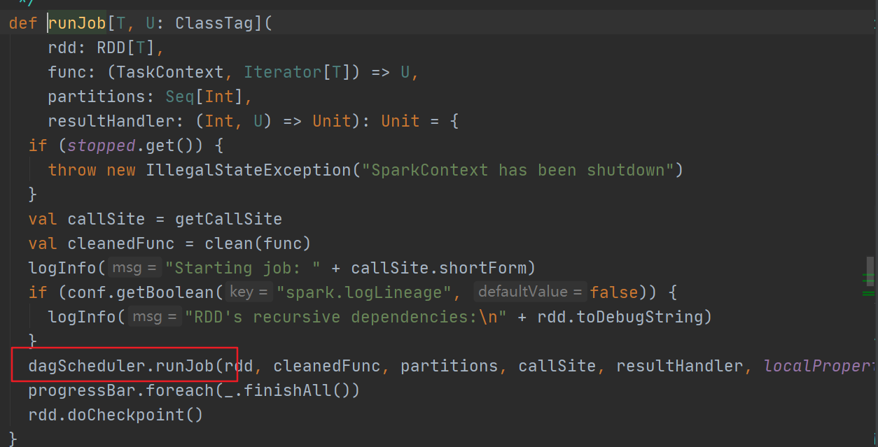

最后dagScheduler 有向无环图程序调度调用方法runJob

### 3:DAGScheduler.scala开始提交job

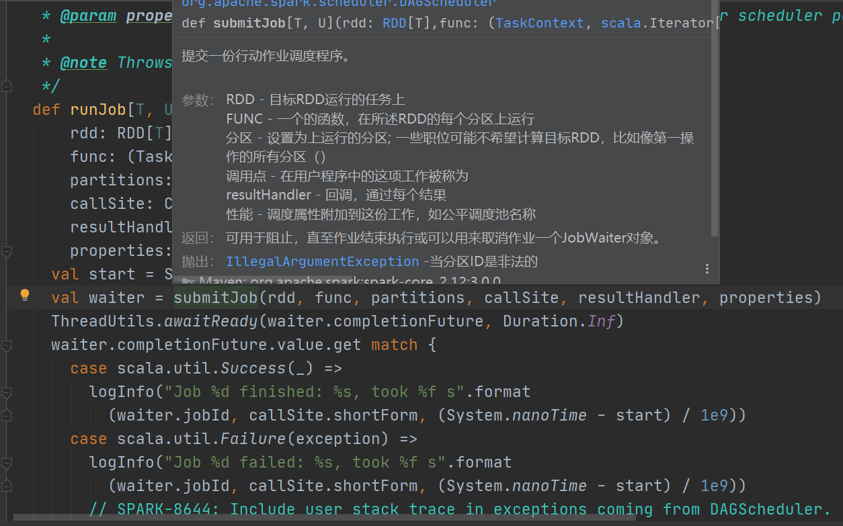

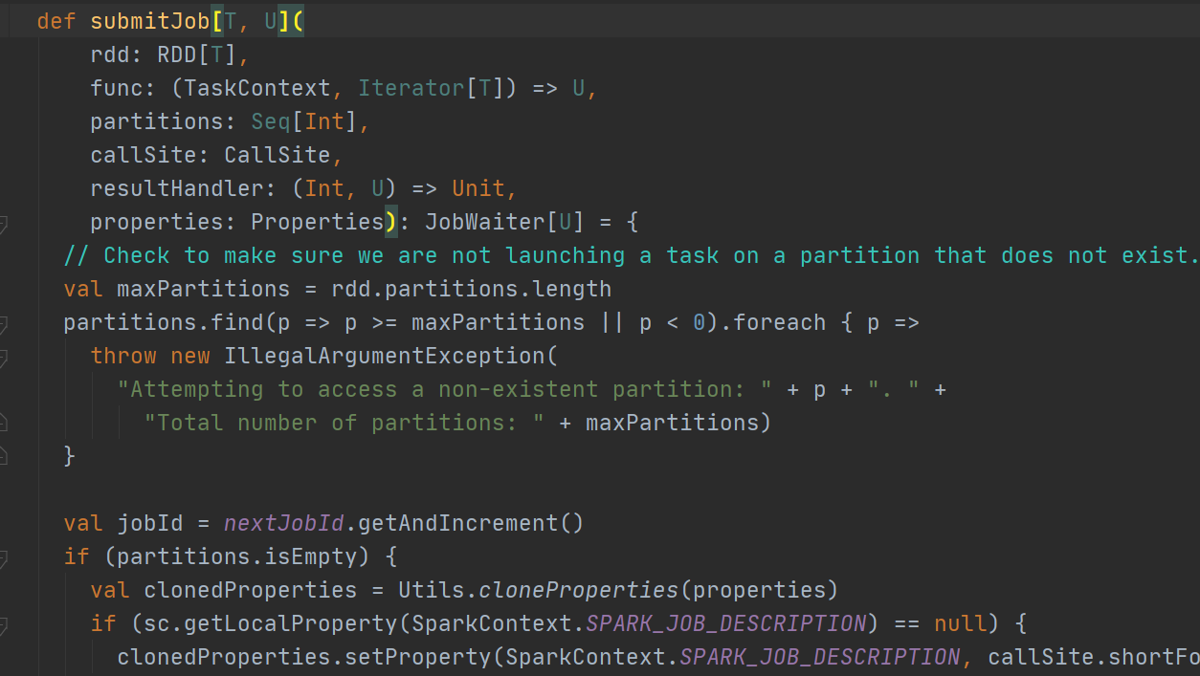

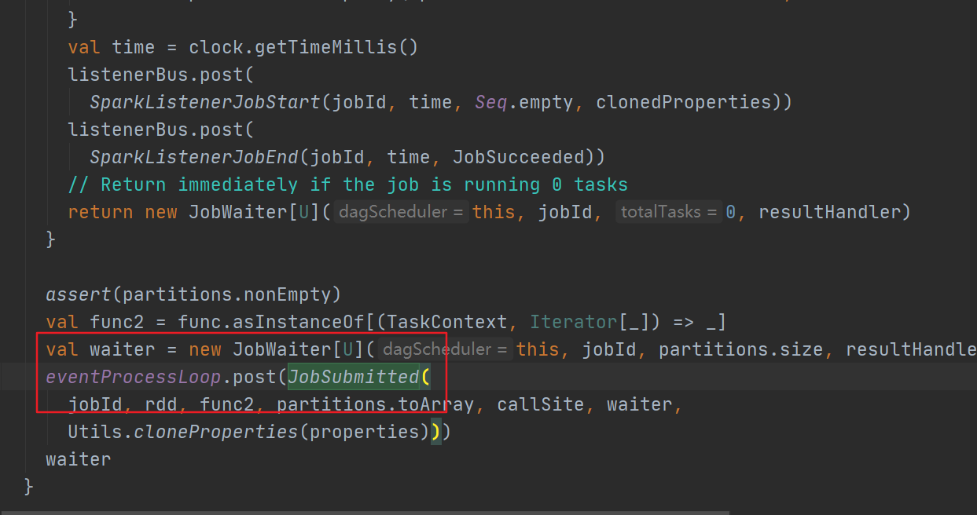

post方法使用了JobSubmitted

### 4.EventLoop.scala中的post方法

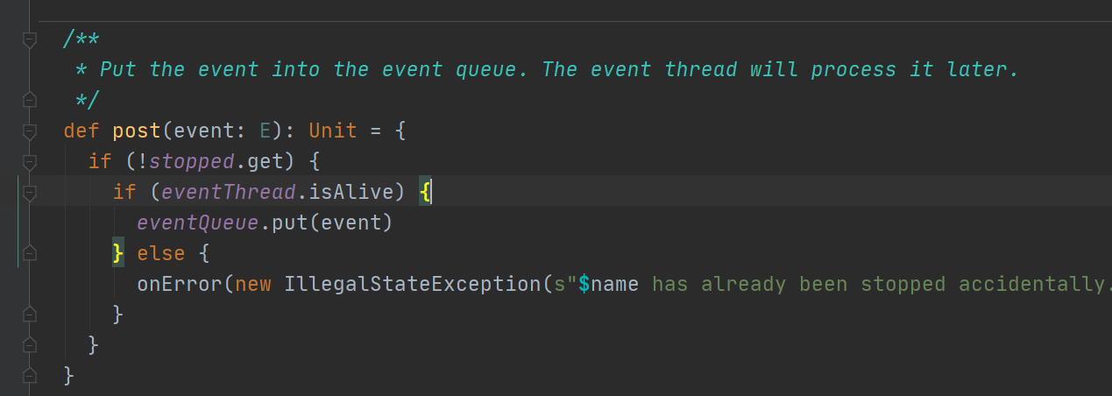

查看实现发现又回到DAGScheduler.scala

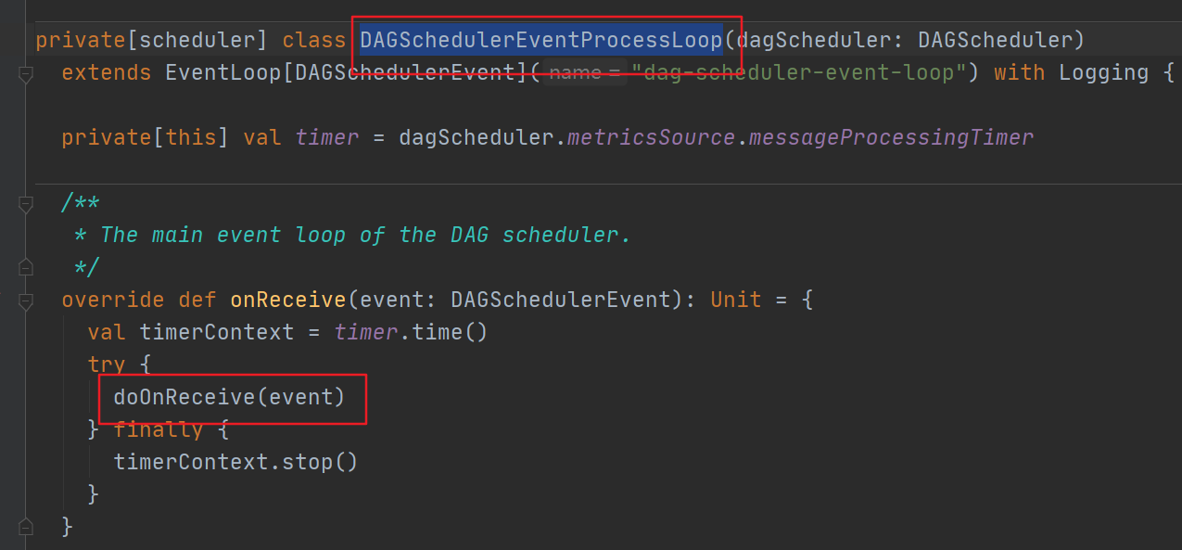

### 5.进入doOnReceive(event)方法

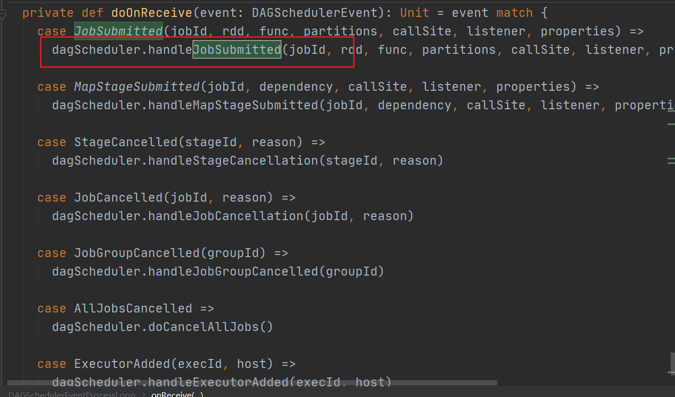

### 6.进入handleJobSubmitted方法分stage

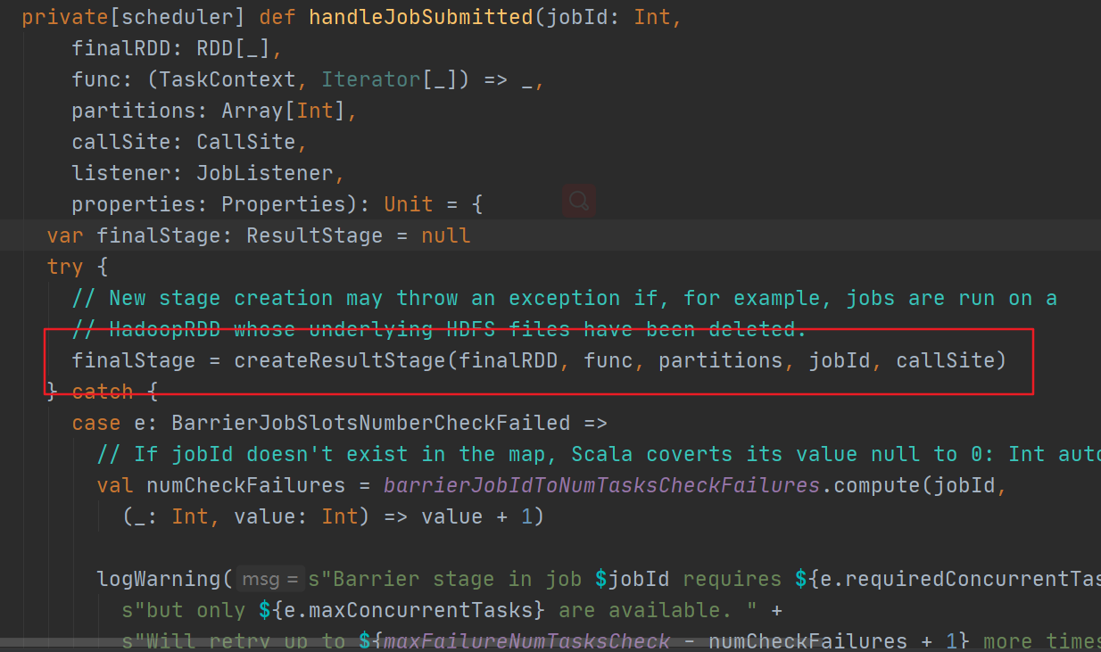

### 7. 进入createResultStage方法,先找到ResultStage

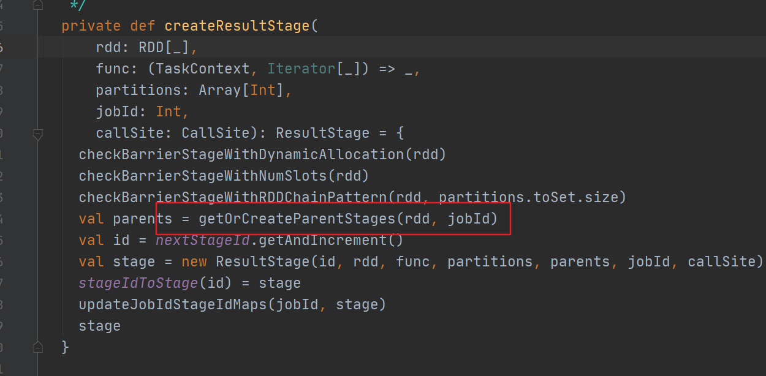

### 8. getOrCreateParentStages 寻找创建依赖stage

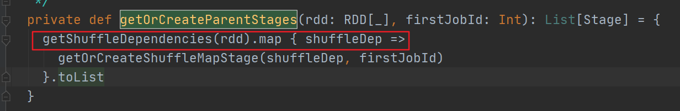

### 9.寻找依赖的逻辑

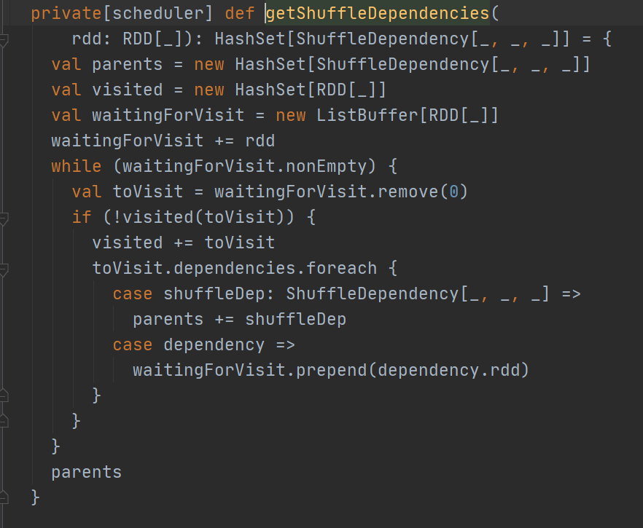

### 10.退回getOrCreateParentStages进入getOrCreateShuffleMapStage

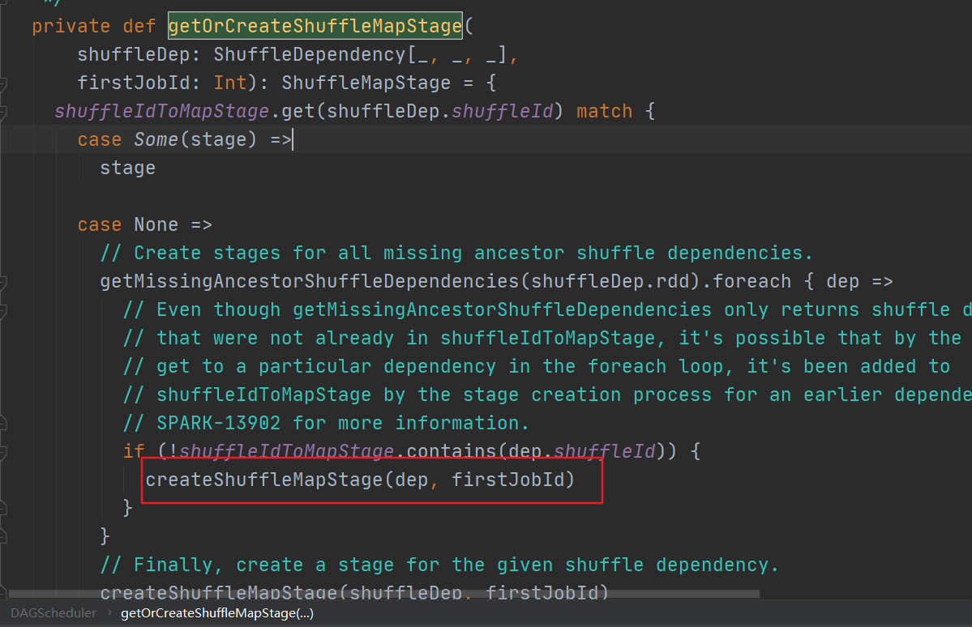

### 11 createShuffleMapStage创建ShuffleMapStage,该方法返回stage

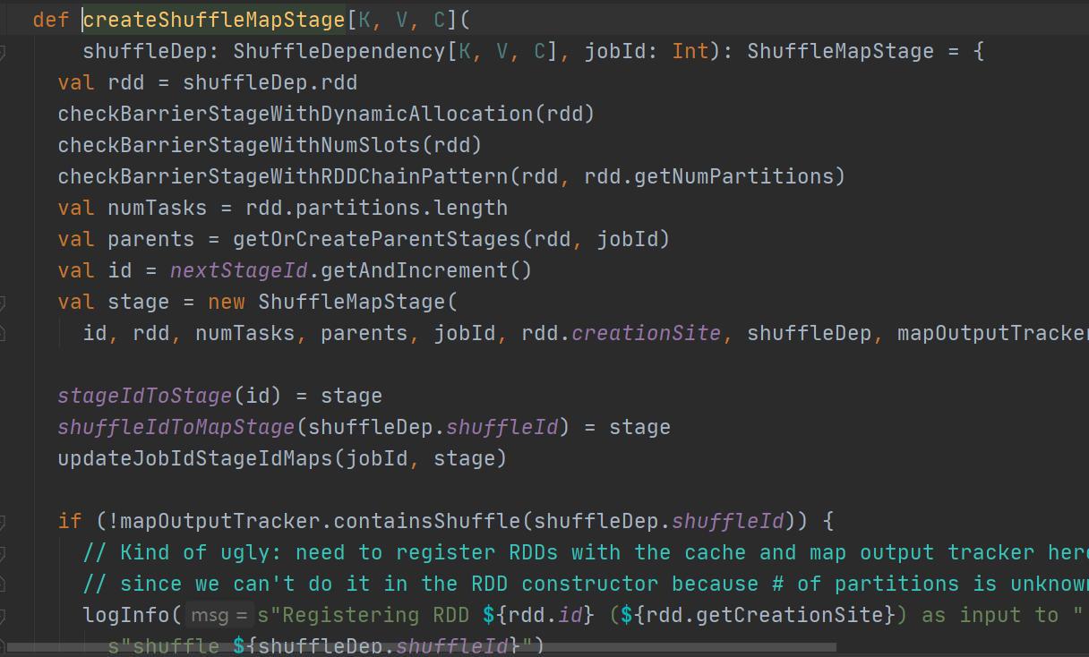

### 12.退回6的方法handleJobSubmitted,底部提交tage方法submitStage

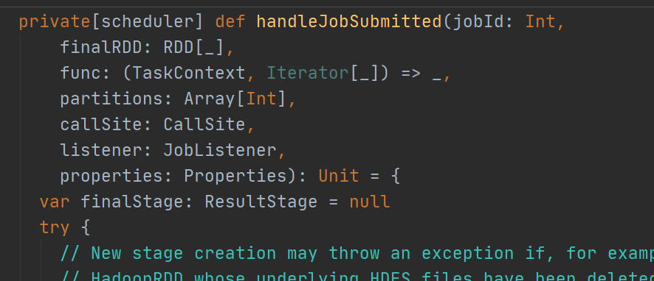

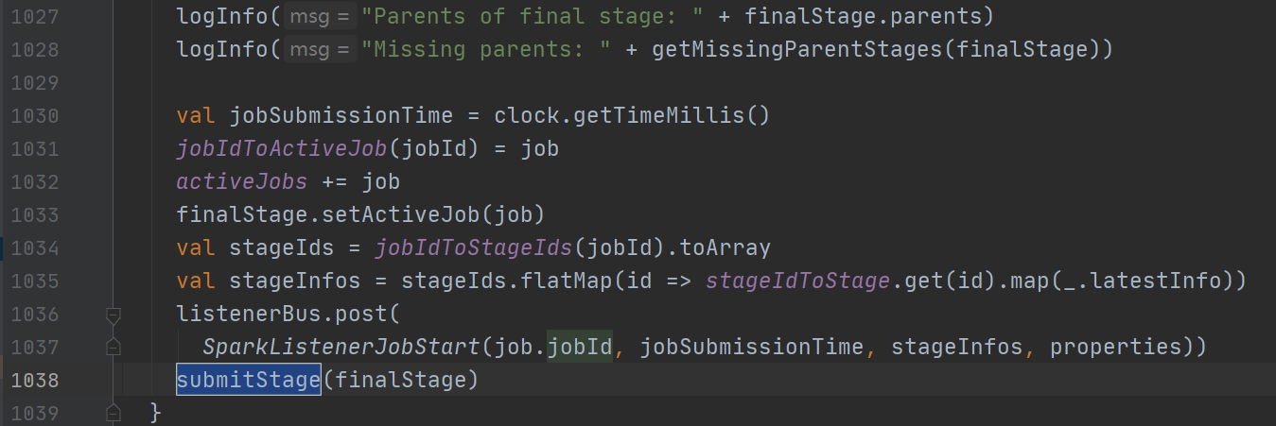

### 12.submitStage方法提交job

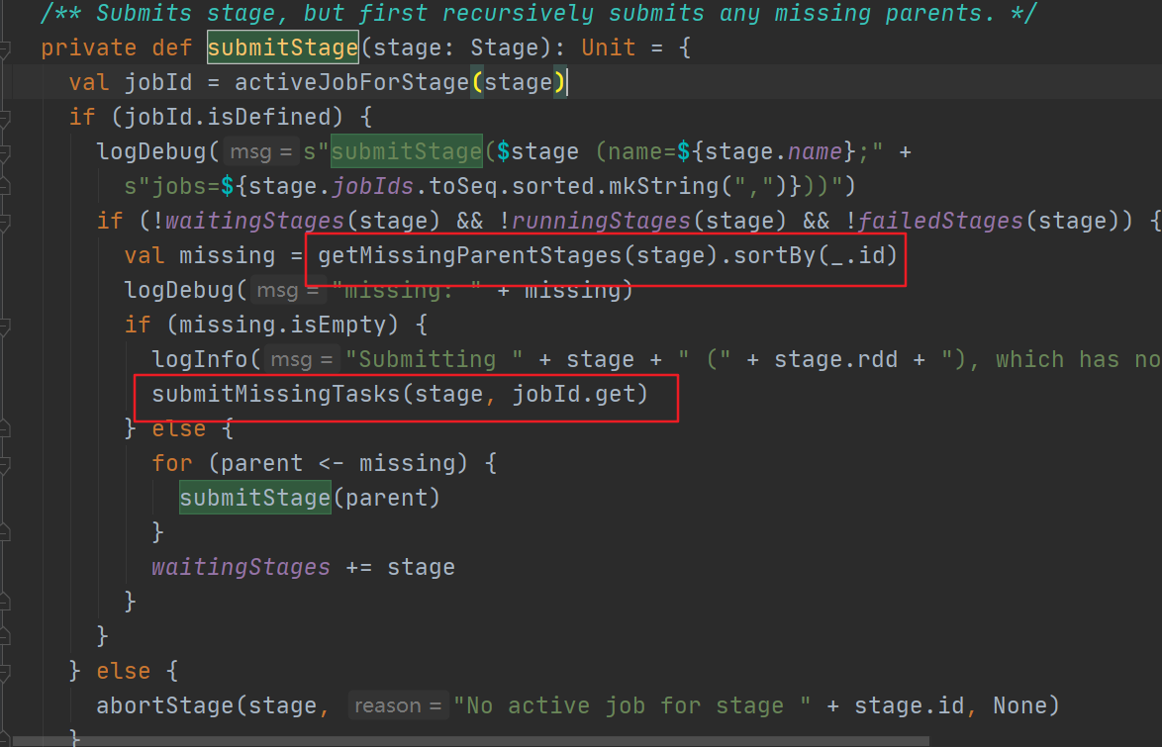

### 13. submitMissingTasks在提交stage的方法中提交tasks

